**SISTEM INFORMASI AKREDITASI**



Dosen Pengampu:

Kholiq Budiman, S.Pd., M.Kom.

Disusun Oleh:

Diyah Ayu Fitriana; 4612419020

Manasya Khulafa Alief Rahman; 4612419023

Muhammad Wildan Yasykur; 4612419029

Fadhil Farrelian Narantaka; 4612419032

Muhammad Habib Taqiyullah; 4612419035

Alfat Mutoriq; 4612419038

**PROGRAM STUDI SISTEM INFORMASI JURUSAN ILMU KOMPUTER**

**FAKULTAS MATEMATIKA DAN ILMU PENGETAHUAN ALAM**

**UNIVERSITAS NEGERI SEMARANG**

**2020**

**Daftar Isi**

PENDAHULUAN 3

Latar Belakang 3

Tujuan 3

Ruang Lingkup 3

Definisi 3

Referensi 4

DESKRIPSI UMUM 4

Prespektif 4

Kegunaan 4

Karakteristik Pengguna 4

Keterbatasan 5

Asumsi dan Ketergantungan 5

SPESIFIKASI KEBUTUHAN 6

Kebutuhan Fungsional 6

ERD 6

Component Diagram 6

Deployment Diagram 6

Class Diagram 6

Use Case Diagram 7

Activity Diagram 8

Sequence Diagram 8

Kebutuhan Antarmuka 9

Antarmuka Pengguna 9

Antarmuka Perangkat Keras 10

Antarmuka Perangkat Lunak 10

Antarmuka Komunikasi 10

Kendala Desain 10

Standart Compliance 10

Perangkat Keras 10

Atribut 10

Keamanan Sistem 10

Pemeliharaan Sistem 10

Kebutuhan Lain 10

Database 10

Pengoperasian 10

Penyesuaian Tempat 10

# PENDAHULUAN

## Latar Belakang

Proses akreditasi dilakukan secara berkala dan terbuka dengan tujuan untuk membantu dan memberdayakan program dan satuan pendidikan agar mampu mengembangkan sumber dayanya dalam mencapai tujuan pendidikan nasional.

Dengan adanya sistem akreditasi ini diharapkan dapat mempermudah pihak yang akan menilai dengan menginputkan beberapa aspek yang sekiranya diperlukan untuk menambah nilai dari jurusan yang akan dinilai.

## Tujuan

Tujuan yang ingin dicapai dari sistem akreditasi adalah sebagai berikut:

* Menghasilkan suatu penilaian, evaluasi dan analisis terhadap hasil identifikasi .
* Memberikan rekomendasi pemetaan kebutuhan teknologi dalam sistem akreditasi untuk menciptakan layanan prima yang sesuai dengan prinsip reformasi layanan dan undang-undang pelayanan publik.
* Memudahkan berjalannya analisis dan penilaian dalam program akreditasi.
* Memudahkan tim penilai untuk mengevaluasi sesuai aspek yang diperlukan

## Ruang Lingkup

Ruang lingkup sistem ini adalah jurusan yang akan dievaluasi dan dianalisis beberapa aspek yang ada oleh tim penilai.

Ruang lingkup pengguna dari sistem ini adalah orang orang yang akan menilai atau tim penilai dengan mengevaluasi dan menganalisis beberapa aspek yang ada pada sistem ini.

## Definisi

Sistem informasi akreditasi merupakan sistem informasi yang digunakan untuk menilai suatu jurusan di universitas tertentu dengan mengacu kepada 8 data yang diambil, yaitu data kerjasama, data mahasiswa, data Sumber Daya Alam (SDA), data keuangan sarana dan prasarana, data pendidikan, data penelitian, data Program Kreatifitas Mahasiswa (PKM), data luaran, dan data pencapaian Tridharma.

Input merupakan proses memasukan data yang ada di jurusan. Data yang dimasukan berasal dari 8 data yang digunakan untuk menilai suatu jurusan dan data penilaian yang diberikan oleh evaluator (user level).

Proses merupakan kegiatan yang dilakukan didalam sistem informasi akreditasi sehingga akan mengeluarkan output yang diinginkan. Kegiatan tersebut dapat berupa pencatatan, pengelolaan data, pembuatan laporan, dan lain sebagainya.

Output merupakan hasil dari input dan proses yang dilakukan didalam sistem informasi akreditasi yang berupa :

* Penilaian akreditasi yang diberikan oleh evaluator kepada jurusan yang di akreditasi.
* Laporan kinerja program studi yang dibuat oleh operator untuk evaluasi jurusan tertentu.
* Rekap data yang didapat dari proses input, yang nantinya akan menjadi acuan dalam melakukan penilaian akreditasi jurusan.

## Referensi

Dari penulisan ini, penulis mengambil referensi dari sumber berikut :

* Buku Panduan Sistem Informasi Akreditasi Jurusan Ilmu Komputer

# DESKRIPSI UMUM

## Prespektif

Sistem informasi akreditasi merupakan sarana dalam memberikan kemudahan dalam proses penilaian akreditasi program studi secara internal yang hasilnya dapat segera dilakukan evaluasi sehingga mampu meningkatkan nilai akreditasi program studi di suatu universitas. Sistem informasi akreditasi ini akan memudahkan dalam melakukan penilaian akreditasi program studi secara internal, Sistem informasi akreditasi akan mampu menilai dan menyimpan data akreditasi program studi secara sistematis oleh tim penyusun dalam melengkapi data isian instrumen laporan pada buku 3A borang akreditasi sebagai bentuk upaya kesiapan dalam melaksanakan akreditasi program studi untuk meningkatkan nilai mutu akreditasi program studi yang ada di suatu universitas.. Sistem informasi akreditasi dirancang untuk memudahkan program studi di suatu universitas dilakukan untuk melakukan penilaian, mempersiapkan dan meningkatkan penilaian mutu akreditasi sesuai dengan standar. Sistem informasi akreditasi ini hanya bisa dikases oleh tiga admin, operator dan yang sudah diberi akses untuk mengisi atau menginput apa yang harus di input di sistem tersebut. Dari admin/yang sudah diberi akses sistem dapat menangani beberapa proses pemasukan akreditasi

## Kegunaan

1. Tujuan umum

Menghasilkan sistem informasi akreditasi yang dapat meningkatkan akreditasi program sutdi dalam suatu universitas.

1. Tujuan khusus

* Untuk membangun sistem informasi akreditasi yang membantu melakukan penulaian akreditasi
* Mempermudah dalam masalah pengearsipan data akreditasi

## Karakteristik Pengguna

Karateristik pengguna dari sistem informasi akreditasi laboratorium pendidikan ini hanya dapat diakses oleh admin dan yang sudah diberi hak untuk mengakses yaitu :

1. Administrator  
   Administrator dapat menentukan periode akreditasi serta plotting evaluator. Selain itu, administrator dapat melakukan setiap aktivitas yang dimiliki oleh user level lain yakni operator dan evaluator.
2. Operator  
   Operator dapat mengambil dari sistem. Ada 8 data yang diambil, yaitu data kerjasama, data mahasiswa, data Sumber Daya Manusia (SDM), data keuangan sarana dan prasarana, data pendidikan, data penelitian, data Program Kreatif Mahasiswa (PKM), data luaran, dan data pencapaian Tridharma. Data tersebut nantinya akan divalidasi. Melalui menu cetak dan validasi operator melakukan validasi maupun membatalkan validasi. Selain itu, operator dapat mencetak Laporan Kinerja Program Studi (LKPS) melalui tombol generate PDF dan mengirim hasilnya ke evaluator.
3. Evaluator  
   Evaluator memiliki fitur yang lebih sederhana jika dibandingkan dengan user level lainnya. Pada dashboard evaluator, surat penugasan yang dikirim oleh Admin akan muncul. Disana evaluator dapat memilih atau menolak surat penugasan tersebut. Selain itu, evaluator dapat melakukan evaluasi Laporan Kinerja Program Studi yang telah dikirimkan oleh Operator. Operator dapat melihat delapan data penunjang akreditasi yang dijadikan LKPS.

## Keterbatasan

Pengembangan sistem informasi akreditasi ini memiliki keterbatasan yaitu sebagai berikut :

1. Pengenmbangan sistem ini tidak akan merubah fiule – file ataupun database yang ada pada saat ini tanpa adanya persetujuan dari pihak – pihak yang berwenang.
2. Apabila ada keterlambatan dalam proses akan berakibat fatal

## Asumsi dan Ketergantungan

1. Proses pengkodingan harus memiliki arah yang di standarisasi oleh ketua
2. Apabila terjadi ke erorran maka harus di perbaiki dengan cepat

# SPESIFIKASI KEBUTUHAN

## Kebutuhan Fungsional

### ERD

### Component Diagram

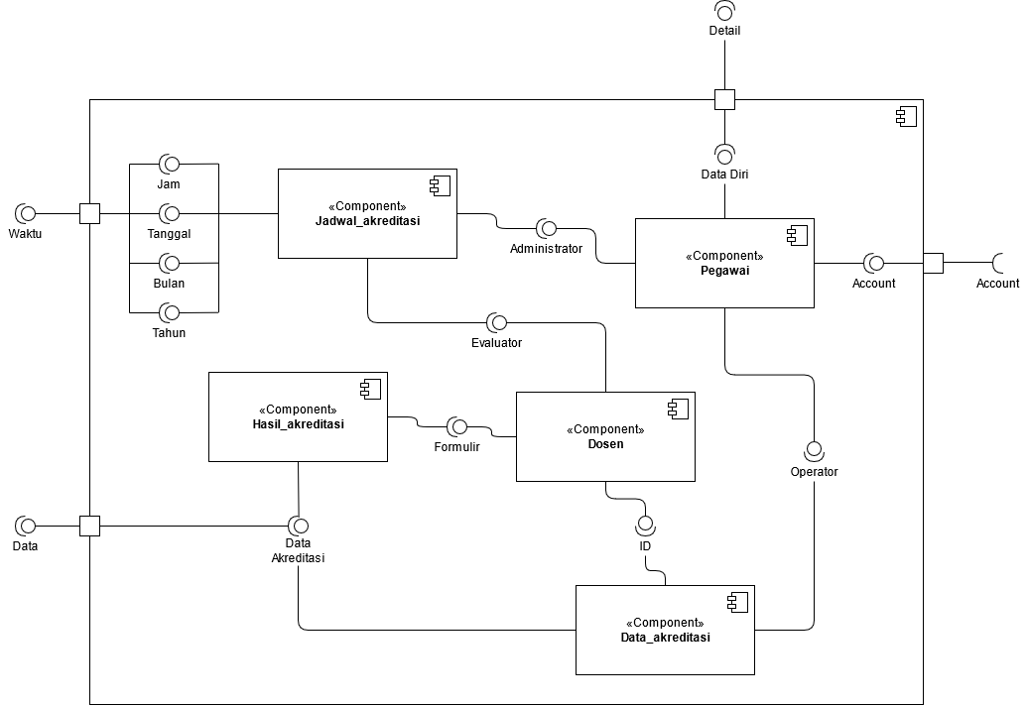

### Deployment Diagram

### Class Diagram

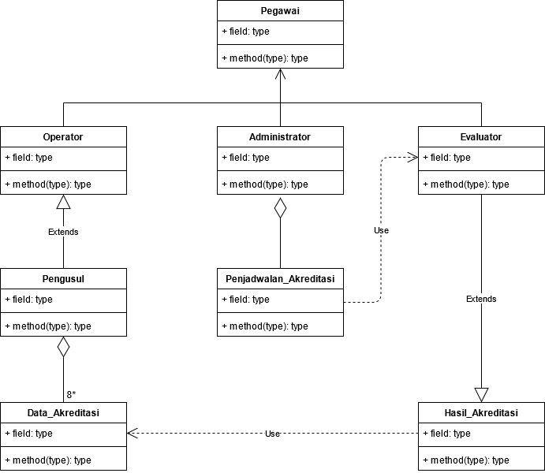

### Use Case Diagram

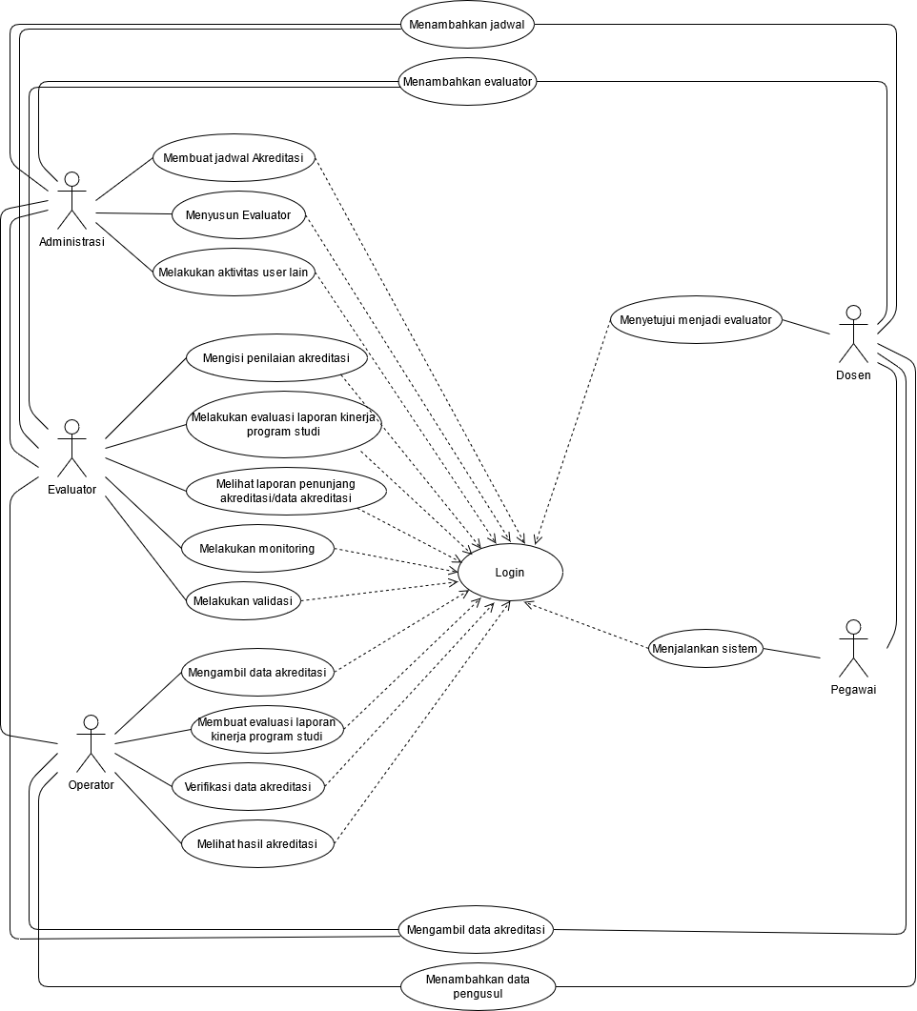

### Activity Diagram

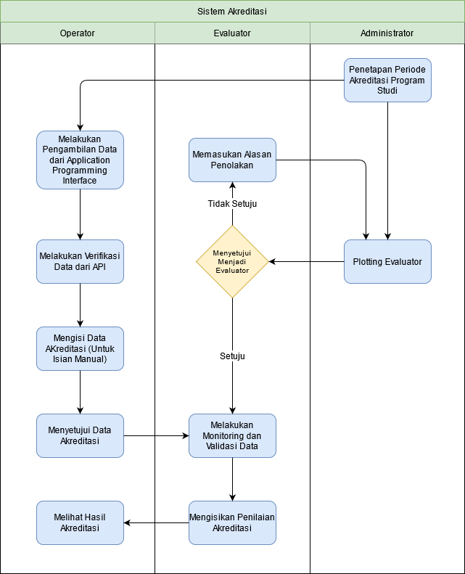

### Sequence Diagram

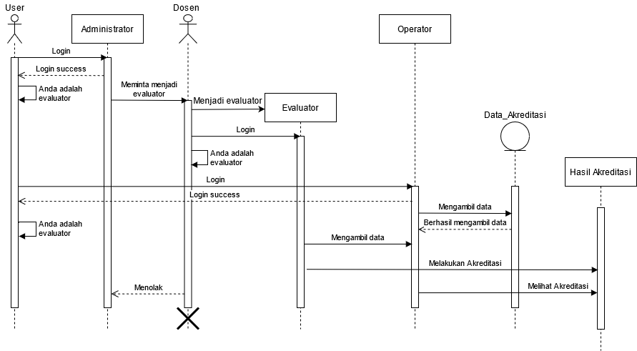

## Kebutuhan Antarmuka

### Antarmuka Pengguna

Perangkat lunak untuk Sistem Akreditasi Program Studi ini dibuat menggunakan aplikasi web, untuk pengolahan User Interface digunakan aplikasi Visual Studio Code yang dimana tampilan web didesain menggunakan template yang ada dan dengan bantuan framework yang ada seperti Bootstrap. Sistem Akreditasi Program Studi FMIPA ini dilengkapi dengan menu untuk pengaksesan fungsi-fungsi yang telah disediakan. Interaksi user dengan perangkat dilakukan dengan menggunakan perangkat mouse dan keyboard.

Berikut merupakan beberapa tampilan antarmuka pengguna yang ada dalam Sistem Akreditasi Program Studi FMIPA yang kami rancang :

Tampilan Login

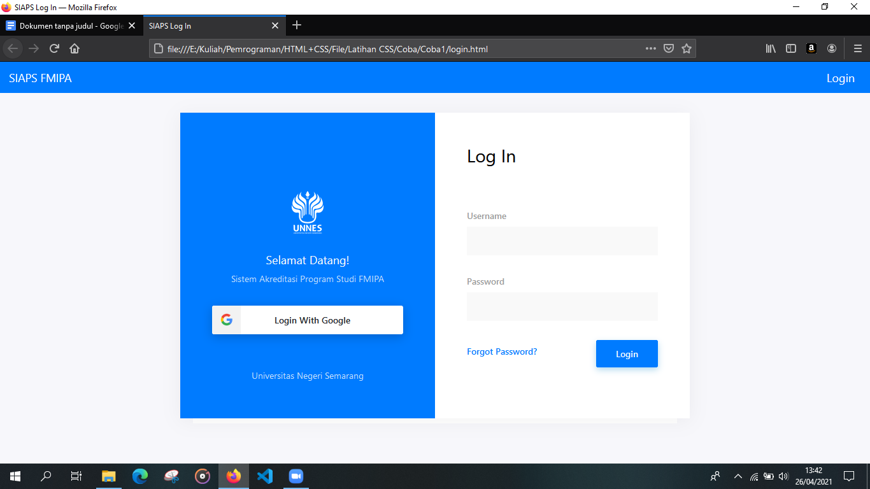

Tampilan dashboard home user level administrator

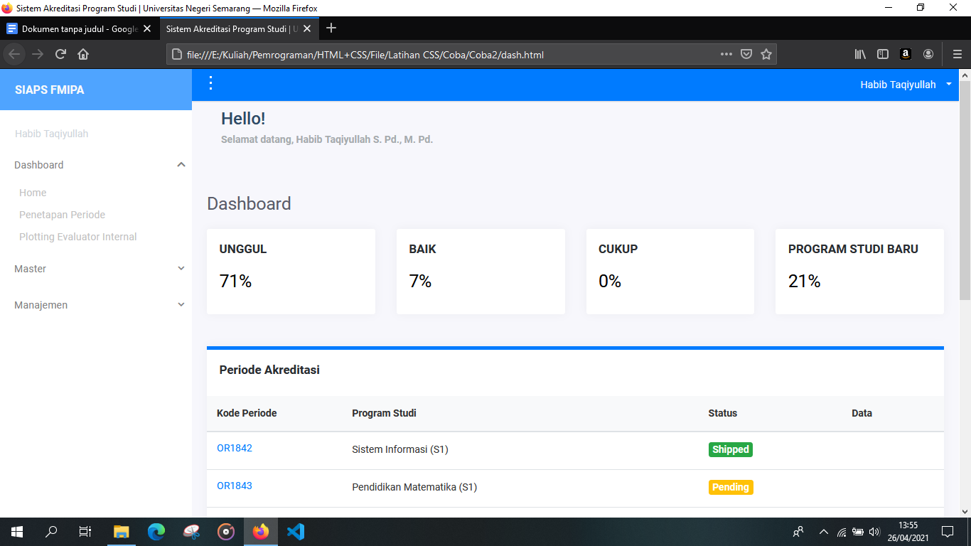

### Antarmuka Perangkat Keras

Adapun perangkat keras yang digunakan dalam perangkat lunak yang dibuat adalah:

1. PC/Komputer.
2. Keyboard dan mouse untuk kegiatan user.
3. Internet.
4. Semua perangkat keras yang digunakan merupakan perangkat standar dalam sistem komputer serta untuk koneksi internet.

### Antarmuka Perangkat Lunak

Perangkat lunak yang dibutuhkan untuk Sistem Akreditasi antara lain:

1. Sistem Operasi Perangkat Komputer.
2. Pengolahan database : MySQL

### Antarmuka Komunikasi

## Kendala Desain

### Standart Compliance

### Perangkat Keras

## Atribut

### Keamanan Sistem

### Pemeliharaan Sistem

## Kebutuhan Lain

### Database

### Pengoperasian

### Penyesuaian Tempat